Prefeitura de São Paulo inicia nova fase de projeto de cidadania e ressignificação urbana nas ruas da Luz

Após dez meses de trabalho piloto, Prefeitura volta ao bairro para fortalecer, em conjunto com a população local, ações que deram certo

No próximo sábado (24/10), intervenções urbanas e ações comunitárias voltam a ocupar as ruas da Luz, na região central de São Paulo. O encontro lança oficialmente um novo ciclo de trabalho que visa fortalecer, no território do programa De Braços Abertos, o sentimento de pertencimento à cidade e o uso do espaço urbano pela cidadania.

Iniciadas em agosto de 2015, pela Secretaria Municipal de Direitos Humanos e Cidadania (SMDHC) em parceria com a Associação Sabiá, as atividades do projeto Cidadania Rodante retomam e reestruturam, na Luz, ações da experiência-piloto desenvolvida entre junho de 2013 e março de 2014, pela Secretaria Municipal de Direitos Humanos e Cidadania (SMDHC) junto com o coletivo casadalapa.

“Construímos um segundo momento, mais estruturado, focado nas ações de maior impacto e com parcerias já estabelecidas e consolidadas no território, graças ao positivo desenvolvimento do projeto-piloto”, explica Marília Jahnel, coordenadora de Promoção do Direito à Cidade da SMDHC, sobre a continuidade das ações no bairro da Luz. A iniciativa envolve moradores, comerciantes e estudantes da região, frequentadores do “fluxo”, pessoas em situação de rua e participantes do programa De Braços Abertos.

Os dez meses de experiência fomentaram parcerias comunitárias por meio de intervenções sociais e urbanas. Mudaram a cara do lugar com pinturas, lambes e distribuição de floreiras, vasos e bancos nas calçadas. E criaram novas relações entre as pessoas e o bairro, com propostas como a construção de áreas lúdicas para crianças ou projeções de filmes a céu aberto, fomentando conversas sobre temas relevantes para a comunidade que convive ali.

“Todo esse trabalho de construção coletiva e dedicação ao outro resultou na continuação das atividades”, afirma Cristiano Vianna, psicólogo e gestor do projeto Cidadania Rodante. “As pessoas sabem que chegarão à equipe do projeto e que encontrarão disponibilidade e hospitalidade. Vemos uns aos outros como cidadãos que trazem na bagagem histórias e trajetórias singulares. Isso faz com que haja dignidade no encontro pessoal”, comenta Vianna, para quem o atendimento cuidadoso, vinculado às ações artísticas e comunitárias, pode ser o gatilho inicial para impulsionar mudanças internas.

Atuando em diálogo com o De Braços Abertos (DBA) - programa da Prefeitura de São Paulo que visa a reinserção social e o tratamento integral dos usuários de crack - o projeto Cidadania Rodante inverte o histórico de violência e descaso que marcam a atuação de governos municipais anteriores na região conhecida como Cracolândia. Nesta nova etapa, que se estende até outubro de 2016, intervenções artísticas e urbanas como o Jornal Mural, a Roça Urbana e o CineLuz articulam-se às estratégias de redução de danos fomentadas pelo DBA.

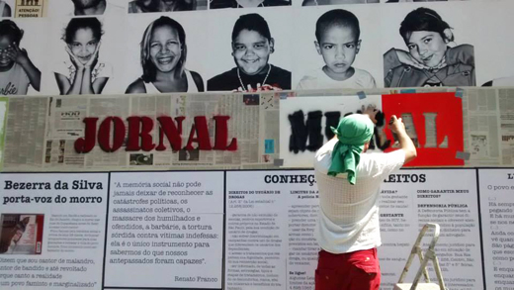

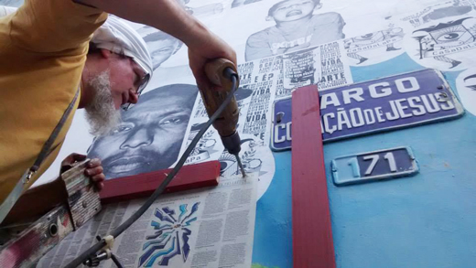

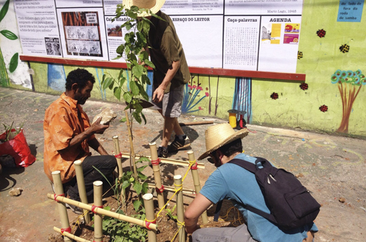

Multirão Multicultural
O encontro deste sábado acontece na Rua Helvétia, entre as Alamedas Dino Bueno e Barão de Piracicaba. Este será o terceiro Mutirão Multicultural organizado pelo novo convênio, desde agosto. O Mutirão é uma das ações bem sucedidas herdadas do projeto-piloto. Na ocasião, artistas e gestores do projeto juntam-se à comunidade local em diversas atividades que acontecem simultaneamente, ocupando, de um jeito criativo e inovador, as ruas da Luz. O secretário municipal de Direitos Humanos e Cidadania, Eduardo Suplicy, estará presente para conhecer o projeto de perto.

Durante o dia, haverá também a reinauguração do ateliê circulante Casa Rodante. Carro-chefe do projeto, desde as primeiras ações em 2013, é uma espécie de ateliê circulante equipado com mesa, cadeiras, materiais artísticos e uma equipe de intervenção urbana. Nesta nova etapa, a Casa Rodante terá uma bicicleta como suporte.

Programação

10h às 12h - Oficina de Capoeira com Mestre Baiano
10h às 13h - Oficina comunitária de bicicletas com Aromeiazero, horta urbana e marcenaria de rua
10h às 15h - DJ
10h às 16h - Ônibus-Biblioteca: Livros Livres
10h às 17h - Ações de redução de danos, grafiti, lambe e stencil
11h às 14h - Histórias em tecido e bordados
12h às 16h - Parque de Bambu
13h às 16h - Rádio-reportagem
13h30 às 14h30 - Bateria Coração Valente
14h às 16h - Um vaso pra chamar de seu
14h às 17h - Lixeiras Lúdicas e Poéticas
15h às 17h - Roda de samba com Kolombolo Diá Piratininga

Mutirão de lançamento do projeto Cidadania Rodante
Rua Helvétia (entre alamedas Barão de Piracicaba e Dino Bueno)
Dia 25/10, das 10h às 17h

